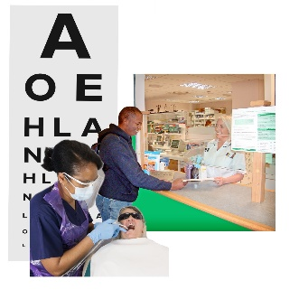 | Mae’r daflen ffeithiau hon yn ymwneud â:  Deintyddion, Optegwyr a  Fferyllwyr
 | Mae darparwyr iechyd cymuned fel deintyddion, optegwyr a fferyllwyr yn:
 | - annibynnol.
 | - yn cael eu talu gan y bwrdd iechyd.
 | Gallant fod yn un person neu’n gwmni mawr.
 | Beth ydych yn ei wneud cyn i chi gysylltu â’r Ombwdsmon?
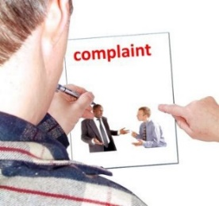 | Rhaid i chi gwyno i’r corff yn gyntaf.  Gall eich Cyngor Iechyd Cymunedol (CIC) eich helpu chi.
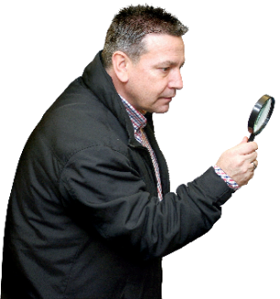 | Beth gall yr Ombwdsmon ei wneud?  Gallwn wneud rhywbeth os:
 | - yw’r GIG yn talu am y gofal ac nad oedd y gofal yn dda i chi, na’ch plentyn.
 | - cawsoch wybod na allwch gael gofal Deintyddol y GIG, ond ni ddywedwyd wrthych pam.
Beth na all yr Ombwdsmon ei wneud?
Ni allwn:
 | - wneud rhywbeth am y gofal yr ydych yn talu amdano eich hun.
 | - dweud wrth Ddeintydd neu Optegwr fod rhaid iddynt eich gweld.
 | Mwy o wybodaeth
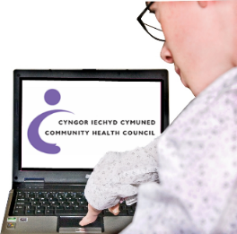 | Gall eich Cyngor Iechyd Cymunedol (CHC) lleol helpu wneud eich cwyn. Rhif ffôn: 0845 6447814 neu 02920 235558.
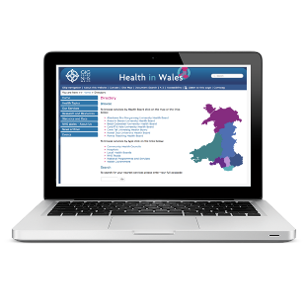 | Efallai y gall eich Bwrdd Iechyd Lleol hefyd helpu. Gallwch ddod o hyd i’ch Bwrdd Iechyd yma: www.wales.nhs.uk/ourservices/directory
 | Os ydych yn dal yn ansicr os gall yr Ombwdsmon helpu, cysylltwch â ni.
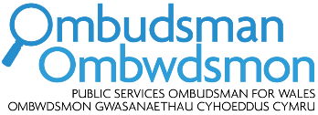 | Sut i gysylltu â’r Ombwdsmon
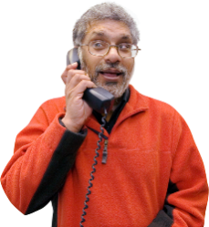 | 0300 790 0203
holwch@ombwdsmon.cymru
www.ombwdsmon.cymru
 | @OmbudsmanWales
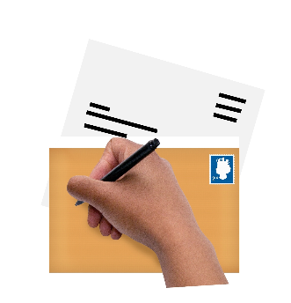 | Ombwdsmon Gwasanaethau Cyhoeddus Cymru  1 Ffordd yr Hen Gae  Pencoed  CF35 5LJ
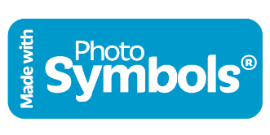 | Paratowyd y daflen hawdd ei ddarllen hon gan Barod CIC gan ddenfyddio Photosymbols.

